Muzika su Vaiva: ŽAIDIMAS SU GARSAIS

Mieli tėveliai ir vaikučiai!
Vėl kviečiu jus pažaisti. Čia mano naujausias žaidimas „Kaip laukiniai ir naminiai gyvūnai „kalba“ ir „dainuoja“?“.
Jo tikslas – atkreipti vaiko dėmesį į garso charakteristiką – kaip jis skamba (tyliai, garsiai, labai garsiai).
Pirmiausia aš pasiūlyčiau su vaiku pažiūrėti trumpus filmukus apie gyvūnus ir paukščius, kurie bus įtraukti į žaidimą, kad išgirstumėte, kaip jie „kalba“. Apačioje rasite nuorodas. Po to pereiti prie paties žaidimo. Žinoma, jei trūksta laiko, galite žaisti iškart ir pasiaiškinti tiesiog žaidžiant.
Žaidimo eiga:
- Viršuje matote kategorijas: Gieda, Rėkia, Tyli, Čiulba.
- Apačioje išvardinti įvairūs gyvūnai ir paukščiai.
- Paspauskite kategoriją, pvz., Tyli ir jai priskirkite jūsų nuomone tinkamą gyvūną ar paukštį. Taip tęskite ir su kitomis kategorijomis, kol pamatysite paveikslėlį.
Smagaus žaidimo ir mokymosi! Iki susitikimo vėl 🌺
Čia žaidimo nuoroda: https://learningapps.org/display?v=pi3sxa4g320
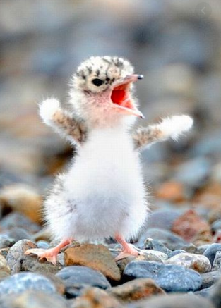
Paukščių ir gyvūnų garsų nuorodos:
- Asilas: https://www.youtube.com/watch?v=eEEi5rT8dIw
- Gaidys: https://www.youtube.com/watch?v=WJIiGJ6PD58
- Gervė: https://www.youtube.com/watch?v=Fr6hQEsxfL0
- Gulbė giesmininkė: https://www.youtube.com/watch?v=qZxC9dGy6ec
- Gulbė nebylė: https://www.youtube.com/watch?v=XTCAKhdcsL8
- Kiškis: https://www.youtube.com/watch?v=qy510nXlcM8
- Kurmis: https://www.youtube.com/watch?v=DEPOQeEt0cY
- Lakštingala: https://www.youtube.com/watch?v=lyx3OP1yC9E
- Papūga: https://www.youtube.com/watch?v=p0AOMh-yfiQ
- Strazdas giesmininkas: https://www.youtube.com/watch?v=fuBDS7LuntQ
- Varna: https://www.youtube.com/watch?v=IL6es7noMBM
- Vieversys: https://www.youtube.com/watch?v=TlYZBYevE_0
- Zylė: https://www.youtube.com/watch?v=4BLULTc8iwQ
- Žuvėdra: https://www.youtube.com/watch?v=uqKJWil1LYI
- Žuvys: https://www.youtube.com/watch?v=5c654SxpzSA

